雲林縣虎尾國民小學 四年級下學期 環境教育 教學活動設計
四年級 | 課程名稱 | 環境教育—綠色小偵探 | 設計者 |  |  | 四年級導師
四年級 | 課程名稱 | 環境教育—綠色小偵探 | 教學節數 |  |  | 2 節
分 段 能 力 指 標 |  | 學 習 目 標 | 統 整 相 關 領 域
【綜合活動】  4-2-4舉例說明保護及改善環境的活動內容。 |  | 1.實地觀察校園環境問題。  2.提出改善環境問題的具體策略。  3.藉由「綠色保護區」活動，實際執行保護環境的行動。 | 綜合活動
教 學 活 動 重 點 |  |  | 教學  時間 | 教學  資源 | 評量  方式 |  | 六大議題
一、引起動機  老師說：大家都知道環境保護是一件很重要的事，也是每個人的責任，今天老師就要舉行「綠色保護區」認養活動，讓小朋友的環保活動從校園做起，從現在起你們就是肩負重任的綠色天使！  二、綠色天使第一步──環保問題大搜索  1.發下「綠色小偵探」活動單。  2.叮嚀小語：待會兒老師要帶領大家一同觀察校園，所以請同學帶著筆跟「綠色小偵探」活動單，隨時將環境問題記錄在「綠色小偵探」中的環境問題地點及對環境問題敘述。  3.老師帶領同學深入校園的每個角落，請同學仔細觀察校園環境的問題。（老師可在一旁稍做解釋）  三、綠色天使第二步──分組討論  1.請各組學生將收集到的問題作整理，並討論以下的問題：  (1)本校校園的環境問題有哪些？  (2)造成環境問題的成因為何？  (3)我可以用什麼方法解決這些校園環保問題？  2.完成「綠色小偵探」活動單。  3.老師可參與各組，盡量保持傾聽者的角色。  四、綠色天使第三步──意見發表  各組派代表針對上述三個討論議題上臺發表整組的意見。  五、綠色天使第四步──「綠色保護區」認養活動  1.老師將校園中環境問題較嚴重的區域列為此次「綠色保護區」。  2.「綠色保護區」分為六大區域，請各組派代表抽籤。  3.請每組針對自己所負責的保護區，擬定詳盡的改善環境行動策略，分配各組員如何分工合作，並完成「綠色保護區」學習單。  六、「綠色天使」宣誓  老師帶領著學生一同宣誓：我們是一群綠色小天使，我們願意為校園的環境而努力，不管任務再艱難，我們會盡最大的力量來完成，宣誓人○○○。  七、老師結語  老師說：經過宣誓儀式後，各位小朋友已經正式成為「綠色天使」了，期待大家能盡自己的力量，堅守綠色環保的工作，這樣我們的未來才有希望！各位綠色天使們，加油了！ |  |  | 5分  25分  15分  15分  15分  2分  3分 | 活動單  學習單 | 專心聆聽  仔細觀察認真記錄  仔細聽講  態度認真 |  | 環境教育  2-2-2能持續觀察與記錄社區的環境問題並探究其原因。  4-2-1能歸納思考不同區域性環境問題的原因與研判可能的解決方式。  5-2-1能具有參與調查與解決生活周遭環境問題的經驗。


四年 班 號
姓名
綠色小偵探(個人)

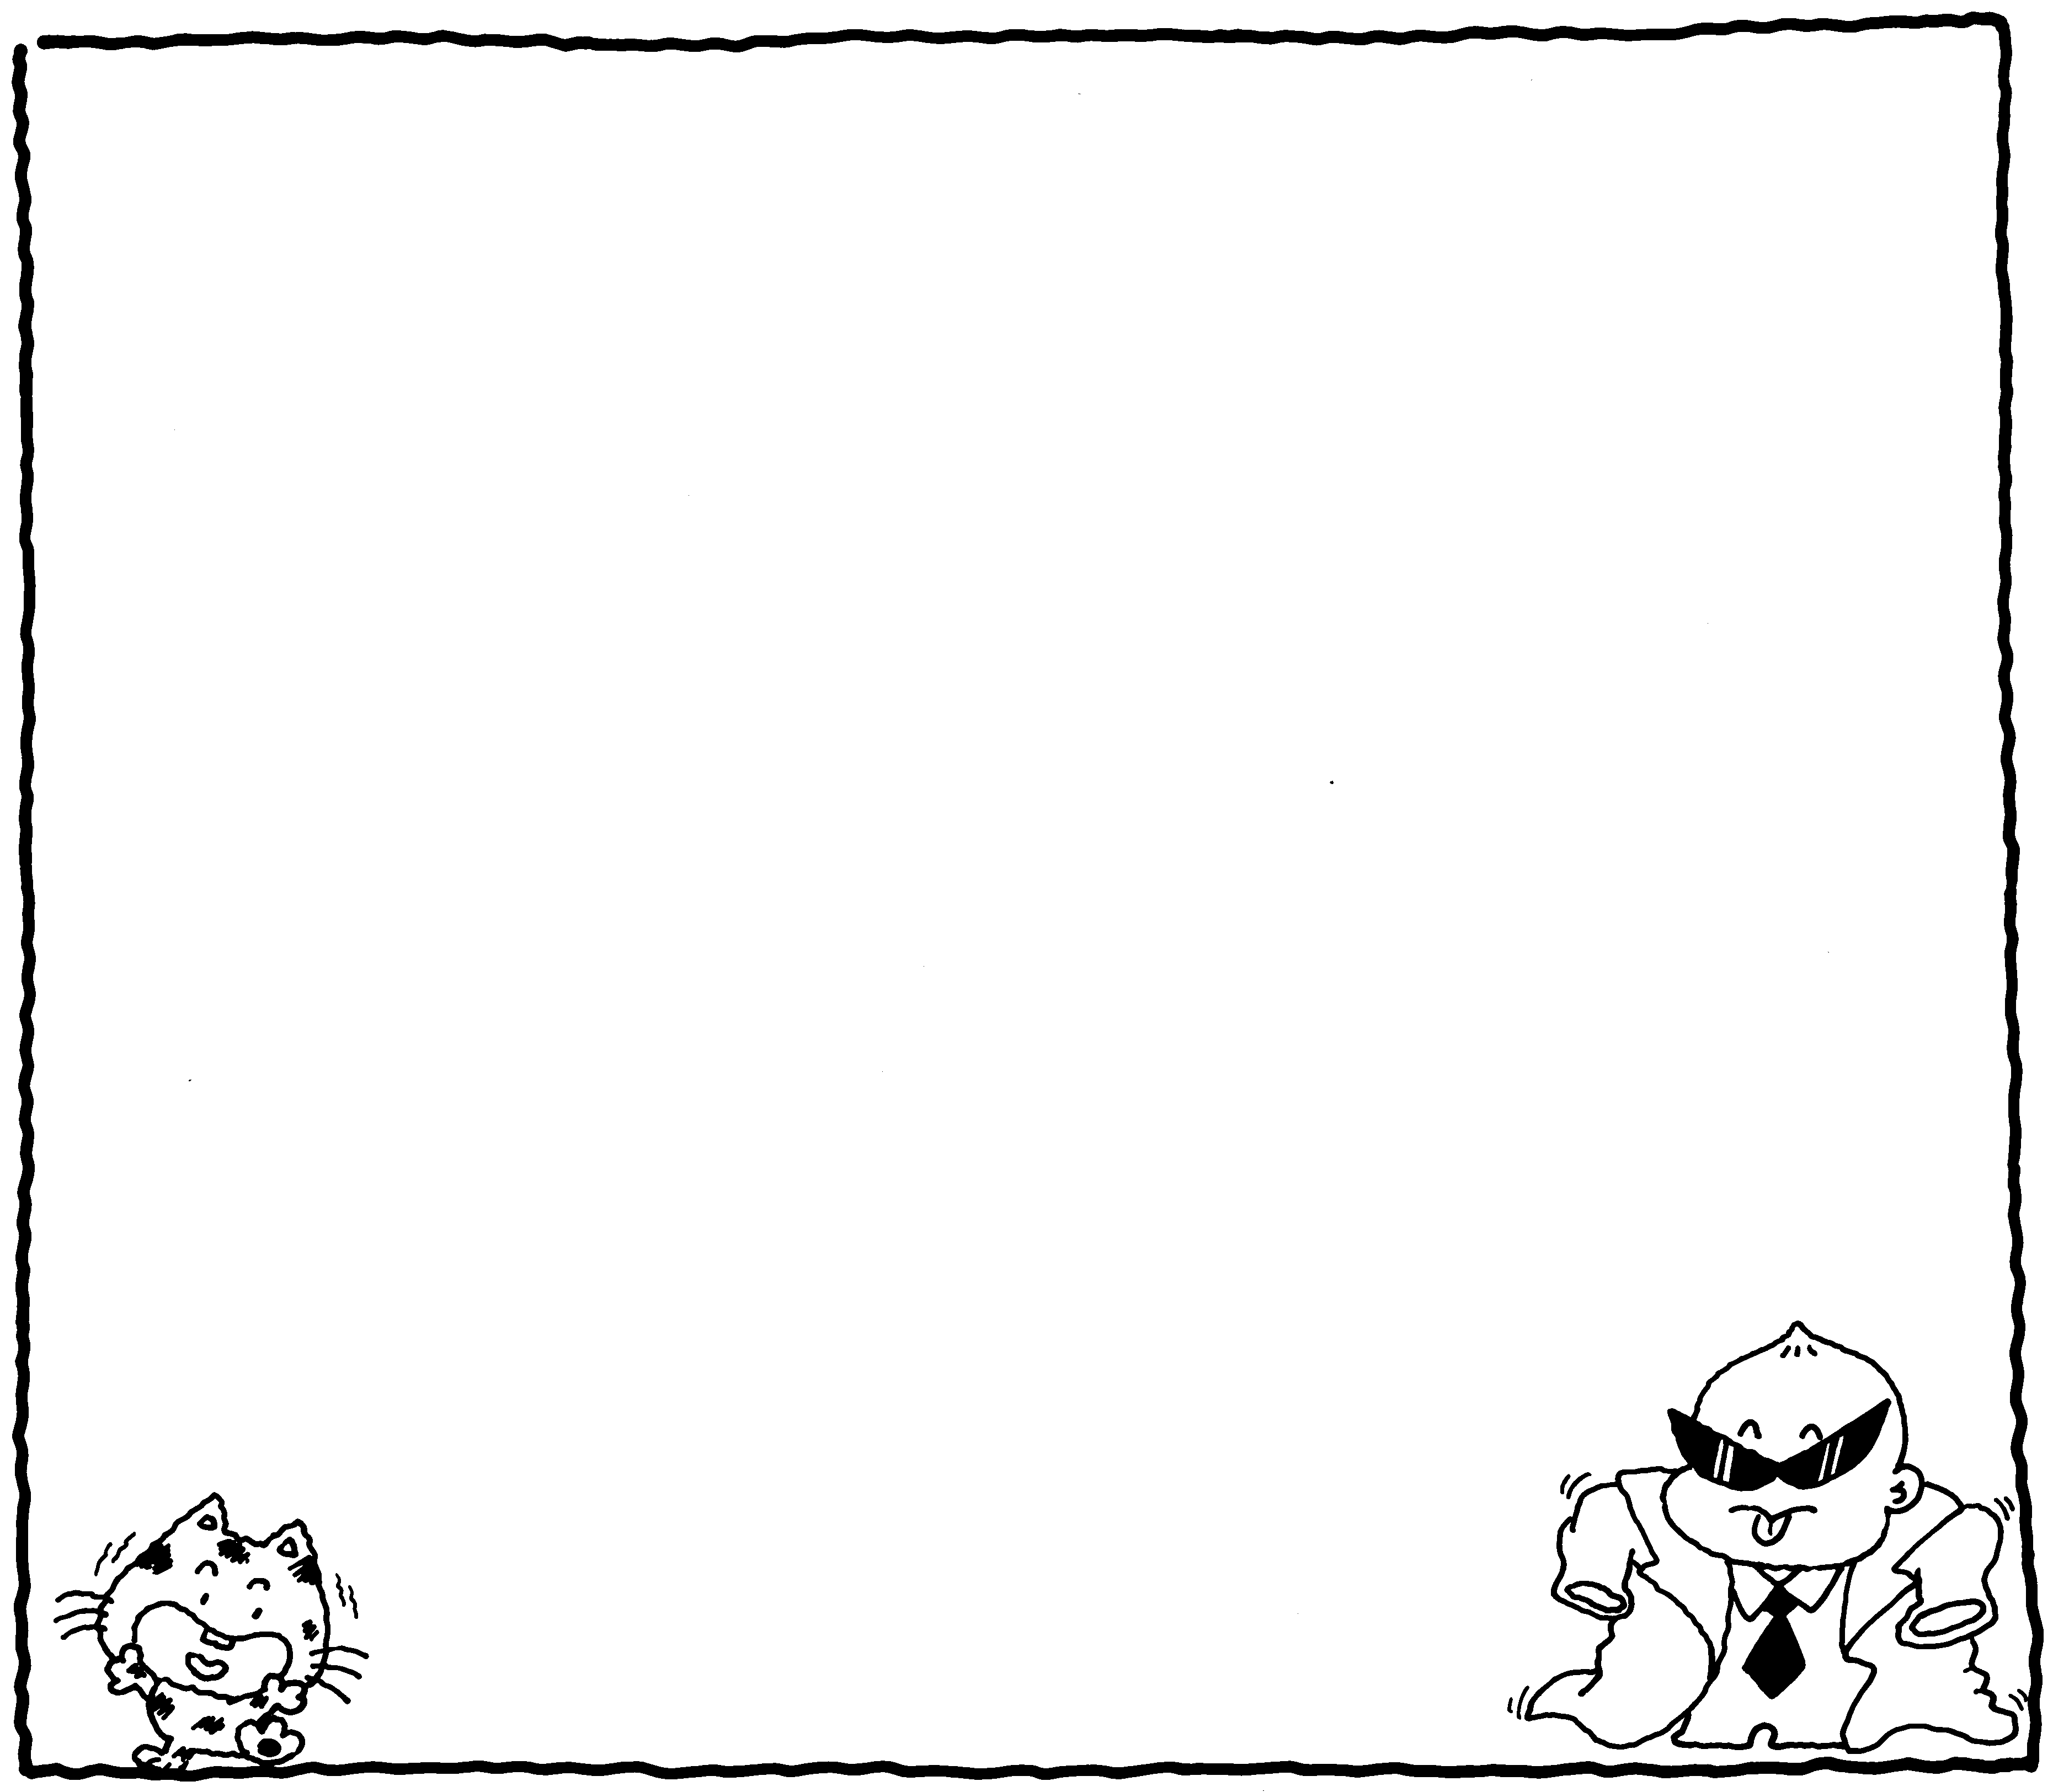
各位綠色天使們，請發揮你們小偵探的精神，仔細觀察校園周遭的環境，並把問題記錄下來。（記錄愈多，表示愈細心喔！）

產生環境  問題的地點 | 對環境問題  的敘述 | 可能的成因 | 如何解決環境問題

評 量 項 目 | 學生自評 | 教師評量
1.能細心觀察並記錄完整。
2.能認真思考且敘述明確。


四年 班 號
姓名
綠色小偵探(小組整體)

★組別：
★小組長：
★綠色伙伴：
請每組完成一份「綠色保護區」學習單，期待各組能堅守綠色保護區工作崗位，預祝你們順利完成任務！

一、綠色保護區計畫策略
綠色保護區認養地點 | 環境問題 | 具體改善策略

二、組員分工情形
綠色天使姓名 | 負責的工作
三、本組願不願意盡最大的力量完成任務？
□非常願意 □願意 □不願意

評 量 項 目 | 學生自評 | 教師評量
1.能計畫周全且詳盡。
2.能與他人分工合作完成事情。
3.能培養團隊的精神。

